PHIẾU HỌC TẬP CSS CƠ BẢN
Họ và tên: Đỗ Quang An
Mã sinh viên: 2451271071
Lớp: 66ANM2
Ngày làm: 26/02/2006

PHIẾU HỌC TẬP --- CÚ PHÁP CSS & BỘ CHỌN (SELECTORS)
Tài liệu đã xem (Link): https://www.w3schools.com/css/default.asp + Slide thầy gửi trên nhóm zalo
- Kiến thức cốt lõi (Tóm tắt bằng lời của bạn):
- CSS là một ngôn ngữ dùng để mô tả cách thức hiển thị các phần tử HTML trên trang web. CSS giúp phân tách phần nội dung (HTML) khỏi phần thiết kế và bố cục của trang web. Điều này giúp việc duy trì và chỉnh sửa giao diện trở nên dễ dàng hơn
1.1. CSS là gì? (Viết bằng lời riêng của bạn)
CSS là viết tắt của: Cascading Style Sheets
Nó có vai trò gì trong 1 trang web?
- HTML chịu trách nhiệm: Tạo nội dung và cấu trúc của trang web
- CSS chịu trách nhiệm: Trang trí và trình bày giao diện (màu sắc, font chữ, khoảng cách, bố cục, kích thước)
- JavaScript chịu trách nhiệm: Tạo tương tác và xử lý hành vi của trang web (click, animation, kiểm tra form, hiệu ứng động)
1.2. Cú pháp cơ bản của CSS
Một quy tắc CSS (CSS Rule) gồm 2 phần:
selector {
property: value;
}
Giải thích:
- Selector (bộ chọn): Là phần dùng để chọn phần tử HTML mà ta muốn áp dụng CSS
- Property (thuộc tính): Là đặc điểm của phần tử cần thay đổi như màu sắc, kích thước, font chữ, khoảng cách,...
- Value (giá trị): Là giá trị cụ thể được gán cho thuộc tính đó
1.3. Ba cách áp dụng CSS vào HTML
Hoàn thành bảng sau:
Cách áp dụng | Vị trí code | Ưu điểm | Nhược điểm
Inline CSS | Viết trực tiếp trong thẻ HTML bằng thuộc tính style | Nhanh, dễ thử nghiệm, áp dụng riêng cho 1 phần tử | Khó quản lý, lặp code nhiều, không tái sử dụng
Internal CSS | Viết trong thẻ <style> bên trong phần <head> của file HTML | Quản lý style cho 1 trang dễ hơn Inline | Chỉ dùng cho 1 trang, không dùng lại nhiều trang
External CSS | Viết trong file .css riêng và liên kết bằng <link> | Dễ quản lý, tái sử dụng nhiều trang, code gọn gàng | Cần tạo thêm file CSS

2. Các loại Selector cơ bản
Hoàn thành bảng sau:

Loại Selector | Cú pháp | Ví dụ code | Ý nghĩa
Universal Selector | * | * { margin: 0; } | Chọn tất cả các phần tử trong trang web
Type Selector | element | p { color: blue; } | Chọn tất cả các phần tử theo tên thẻ HTML
Class Selector | .className | .btn { padding: 10px; } | Chọn các phần tử có cùng class
ID Selector | #idName | #header { background: gray; } | Chọn phần tử có id duy nhất
Descendant Selector | parent child | nav a { text-decoration: none; } | Chọn các phần tử con nằm bên trong phần tử cha
Group Selector | selector1, selector2 | h1, h2, h3 { font-family: Arial; } | Áp dụng cùng một CSS cho nhiều phần tử khác nhau
Pseudo-class Selector | selector:state | a:hover { color: red; } | Chọn phần tử khi đang ở một trạng thái đặc biệt (hover, focus, active,...)

3. Bài tập thực hành 1 (20 phút): Áp dụng CSS & Selector
Mục tiêu:
- Tạo file style.css và liên kết vào HTML
- Dùng các loại selector: type, class, id, group, descendant, pseudo-class
- Thực hành styling cơ bản cho menu và header
Cho trước file HTML (không sửa cấu trúc):
<!DOCTYPE html>
<html lang="vi">
<head>
<meta charset="UTF-8">
<meta name="viewport" content="width=device-width, initial-scale=1.0">
<title>Lab CSS Cơ Bản</title>
<!-- TODO: Liên kết file style.css vào đây -->
</head>
<body>
<header id="main-header">
<h1>My Blog</h1>
</header>
<nav>
<a href="#" class="nav-link">Home</a>
<a href="#" class="nav-link">About</a>
<a href="#" class="nav-link">Contact</a>
</nav>
<main>
<section class="intro">
<h2>Chào mừng đến với Blog</h2>
<p>Đây là trang blog về lập trình web.</p>
</section>
</main>
<footer>
<p>&copy; 2026 My Blog. All rights reserved.</p>
</footer>
</body>
</html>
Yêu cầu CSS (viết vào file style.css):
Bước 1: Liên kết file CSS vào HTML bằng thẻ <link> trong <head>.
<!-- TODO: Viết code liên kết CSS vào đây -->
Bước 2: Viết CSS cho các yêu cầu sau:
/* TODO 1: Dùng universal selector để reset margin và padding về 0 cho toàn trang */
/* TODO 2: Dùng type selector cho body */
/* Yêu cầu: font-family: Arial; background-color: #f5f5f5; */
/* TODO 3: Dùng ID selector cho #main-header */
/* Yêu cầu: background-color: #333; color: white; text-align: center; padding: 20px; */
/* TODO 4: Dùng class selector cho .nav-link */
/* Yêu cầu: color: #333; text-decoration: none; padding: 10px 15px; */
/* TODO 5: Dùng group selector cho h1, h2, h3 */
/* Yêu cầu: font-family: 'Georgia', serif; */
/* TODO 6: Dùng descendant selector cho nav a */
/* Yêu cầu: display: inline-block; margin: 0 10px; */
/* TODO 7: Dùng pseudo-class selector cho a:hover */
/* Yêu cầu: color: #ff6600; background-color: #eee; */
Kết quả mong đợi:
- Menu nằm ngang, các link cách đều nhau
- Khi rê chuột vào link, màu chữ và nền thay đổi
- Header có nền tối, chữ trắng, căn giữa
Ảnh kết quả (Dán ảnh trình duyệt vào đây):
(Dán ảnh 1: Giao diện bình thường)
(Dán ảnh 2: Khi hover vào link)

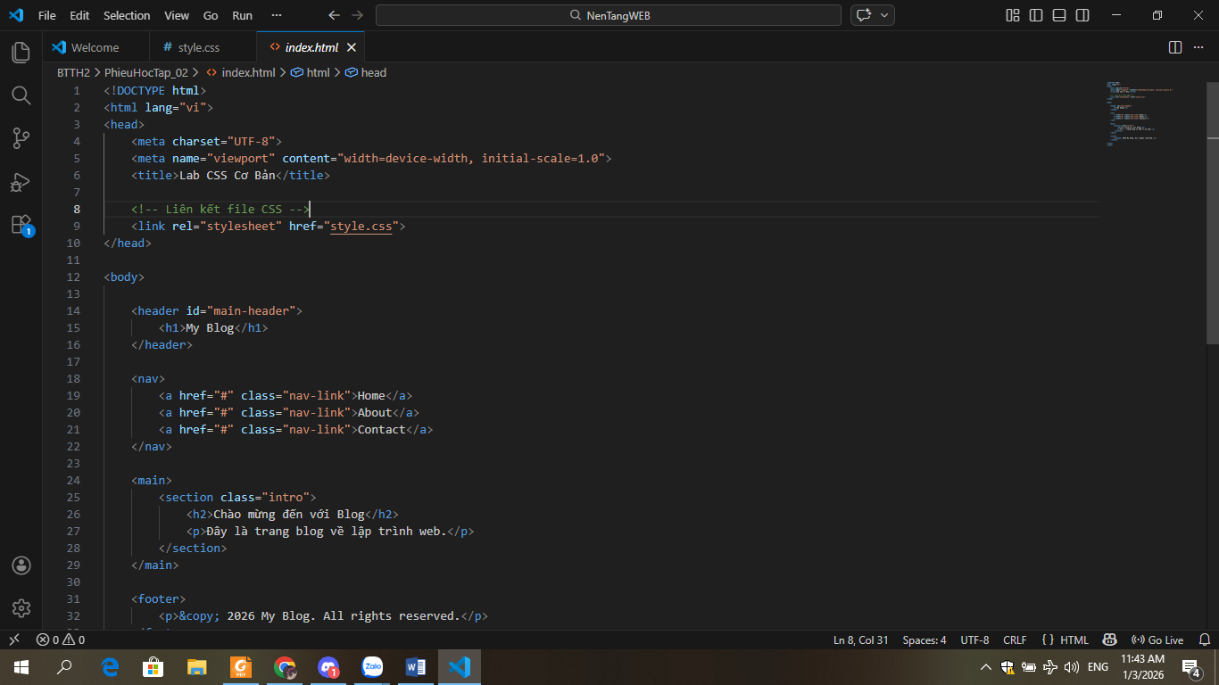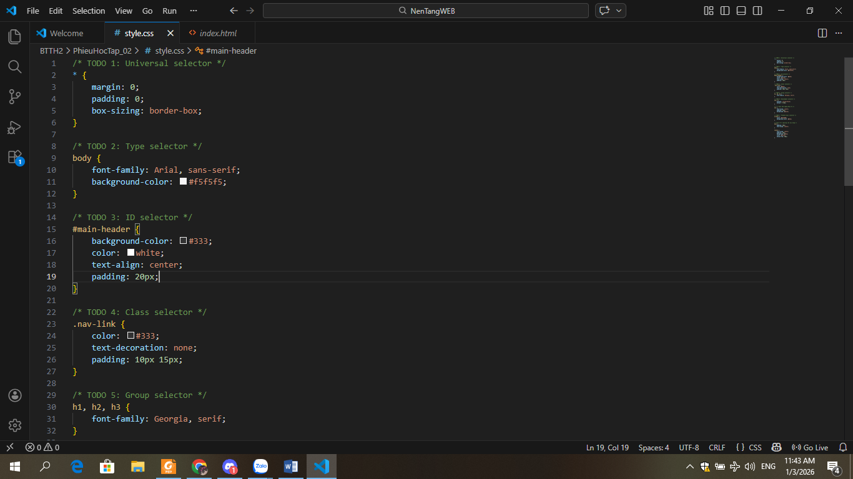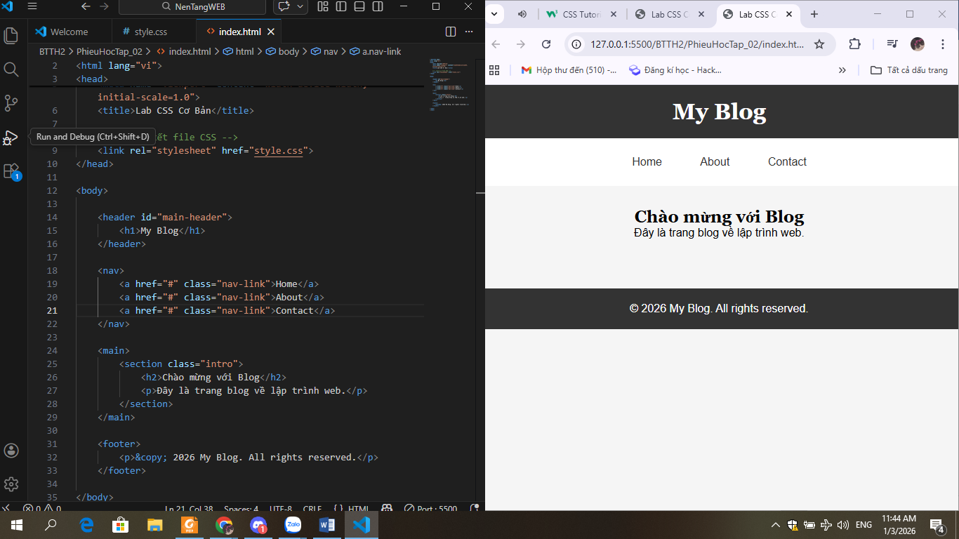

PHIẾU HỌC TẬP --- BOX MODEL & BỐ CỤC CƠ BẢN
Tài liệu đã xem (Link): https://www.w3schools.com/css/css_boxmodel.asp + Slide thầy gửi trên nhóm zalo
1. Kiến thức cốt lõi: CSS Box Model: CSS Box Model là mô hình hộp dùng để mô tả cấu trúc và cách hiển thị của mỗi phần tử HTML trên trang web. Mỗi phần tử được xem như một hình chữ nhật gồm nhiều lớp bao quanh nhau
1.1. Box Model gồm những thành phần gì?
Vẽ sơ đồ Box Model (từ trong ra ngoài):
┌─────────────────────────────────────┐
│ MARGIN (lề ngoài) │
│ ┌───────────────────────────────┐ │
│ │ BORDER (đường viền) │ │
│ │ ┌─────────────────────────┐ │ │
│ │ │ PADDING (lề trong) │ │ │
│ │ │ ┌───────────────────┐ │ │ │
│ │ │ │ CONTENT │ │ │ │
│ │ │ │ (Nội dung) │ │ │ │
│ │ │ └───────────────────┘ │ │ │
│ │ └─────────────────────────┘ │ │
│ └───────────────────────────────┘ │
└─────────────────────────────────────┘
Giải thích:
- Content: Là phần nội dung chính của phần tử, nơi hiển thị chữ, hình ảnh hoặc các thành phần bên trong
- Padding: Là khoảng cách giữa nội dung (content) và đường viền (border), tạo khoảng trống bên trong phần tử
- Border: Là đường viền bao quanh padding và content của phần tử
- Margin: Là khoảng cách bên ngoài phần tử, dùng để tạo khoảng cách giữa phần tử này với phần tử khác
1.2. Hai cách tính kích thước Box
Hoàn thành bảng:
Thuộc tính | Cách tính width | Ưu/Nhược điểm
box-sizing: content-box; | Tổng width = width + padding + border | Dễ hiểu theo lý thuyết ban đầu nhưng khó kiểm soát kích thước thật của phần tử
box-sizing: border-box; | Tổng width = width (đã bao gồm padding và border) | Dễ quản lý layout, kích thước không bị tăng thêm, dùng phổ biến trong thực tế

Câu hỏi: Nên dùng box-sizing nào cho toàn bộ trang? Tại sao?
Nên dùng box-sizing: border-box cho toàn bộ trang vì giúp tính toán kích thước phần tử dễ dàng hơn, tránh bị vỡ layout khi thêm padding hoặc border. Đây cũng là cách được sử dụng phổ biến trong thiết kế web hiện nay
2. Bài tập thực hành 2 (35 phút): Box Model & Layout Card
Mục tiêu:
- Tạo 3 card bài viết với box model rõ ràng
- Dùng margin, padding, border để tách biệt các card
- Áp dụng box-sizing: border-box
- Bố trí card theo hàng ngang (dùng display: inline-block hoặc float)
Thêm HTML sau vào trong <main> (sau phần intro):
<section class="posts">
<article class="card">
<h3>Bài viết 1</h3>
<p>Mô tả ngắn về bài viết 1.</p>
<a href="#" class="btn">Đọc thêm</a>
</article>
<article class="card">
<h3>Bài viết 2</h3>
<p>Mô tả ngắn về bài viết 2.</p>
<a href="#" class="btn">Đọc thêm</a>
</article>
<article class="card">
<h3>Bài viết 3</h3>
<p>Mô tả ngắn về bài viết 3.</p>
<a href="#" class="btn">Đọc thêm</a>
</article>
</section>
Yêu cầu CSS:
/* Bước 1: Reset box-sizing cho toàn trang */
* {
box-sizing: border-box;
}
/* Bước 2: Style cho .posts container */
.posts {
/* TODO: Căn giữa, margin trên dưới, max-width */
}
/* Bước 3: Style cho .card */
.card {
/* TODO:
- width: 30% (hoặc calc(33.33% - 20px))
- display: inline-block
- border: 1px solid #ddd
- padding: 20px
- margin: 10px
- background: white
- border-radius: 8px
*/
}
/* Bước 4: Style cho .btn */
.btn {
/* TODO:
- display: inline-block
- padding: 8px 16px
- background: #007bff
- color: white
- text-decoration: none
- border-radius: 4px
*/
}
.btn:hover {
/* TODO: background: #0056b3 */
}
Kết quả mong đợi:
- Ba card nằm ngang trên 1 hàng
- Mỗi card có viền, padding, margin rõ ràng
- Nút "Đọc thêm" có màu xanh, hover đổi màu đậm hơn
Ảnh kết quả (Dán ảnh vào đây):
(Dán ảnh: Giao diện 3 card)
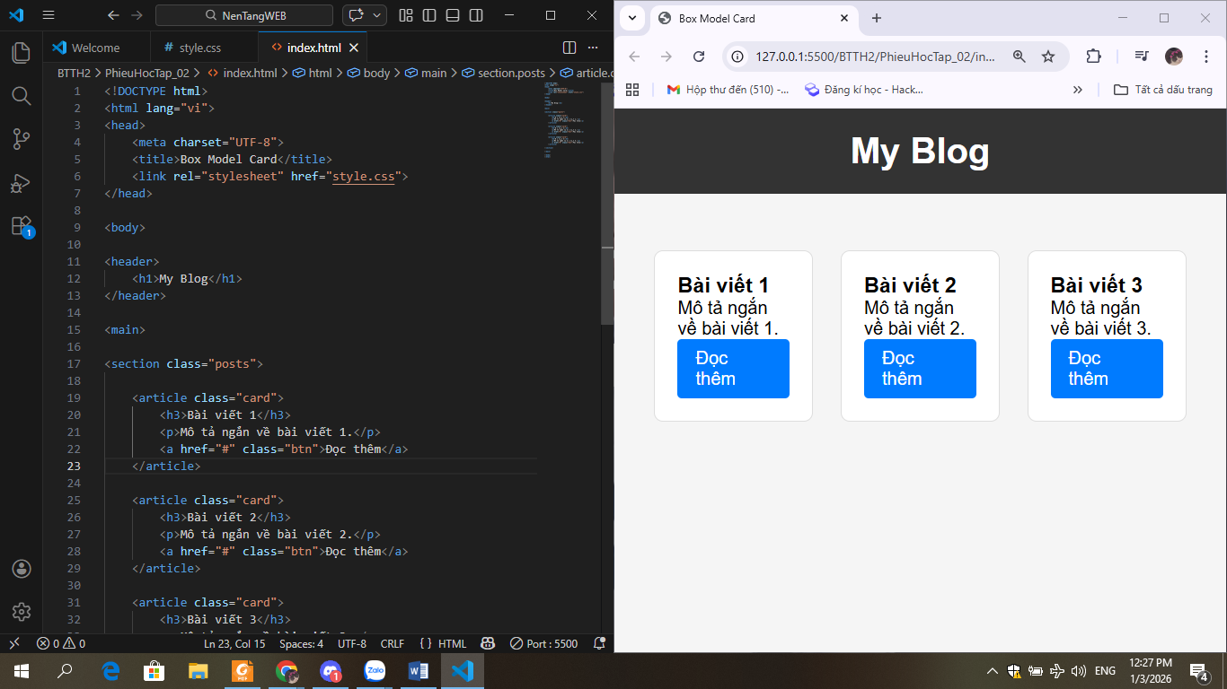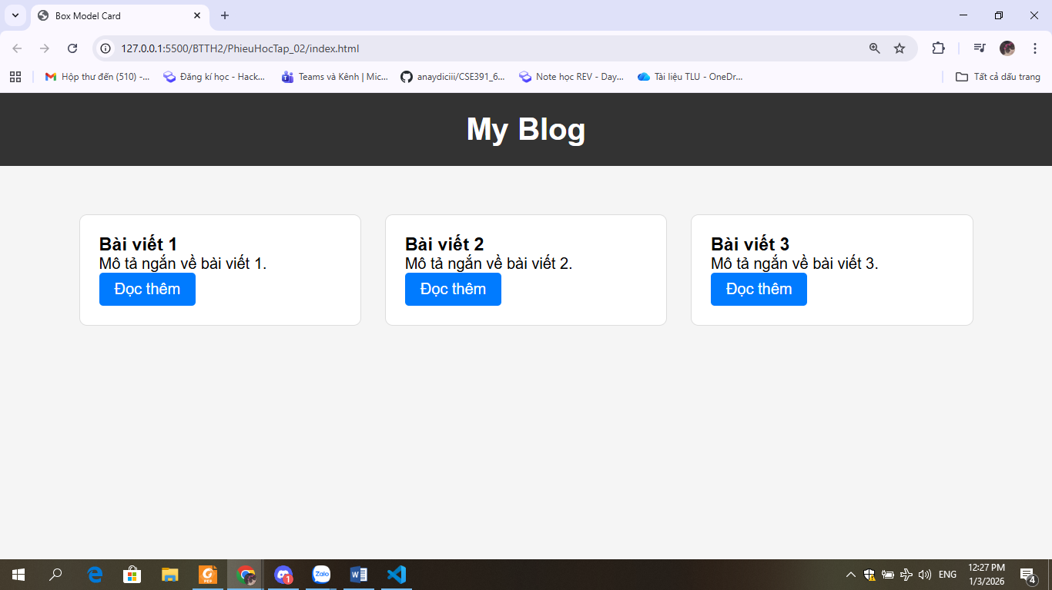

PHIẾU HỌC TẬP --- FLEXBOX & CSS GRID
Tài liệu đã xem (Link): https://www.w3schools.com/css/css3_flexbox.asp
https://www.w3schools.com/css/css_grid.asp
- Kiến thức cốt lõi: So sánh Flexbox và Grid
- Flexbox và CSS Grid đều là các kỹ thuật bố cục hiện đại trong CSS giúp sắp xếp phần tử trên trang web một cách linh hoạt và dễ dàng hơn so với cách dùng float hoặc inline-block trước đây
Hoàn thành bảng sau:
Đặc điểm | Flexbox | CSS Grid
Bố cục
  1 chiều (hàng hoặc cột)
  2 chiều (hàng và cột)
Phù hợp với | Sắp xếp menu, button, card nhỏ, navbar | Bố cục tổng thể trang web, gallery, dashboard
Thuộc tính chính | display: flex;  justify-content  align-items | display: grid;  grid-template-columns  grid-template-rows
Ví dụ sử dụng | Thanh menu nằm ngang, căn giữa phần tử | Layout trang web nhiều cột hoặc lưới hình ảnh

1.1. Flexbox - Các thuộc tính quan trọng
.flex-container {
display: flex;

/* Căn chỉnh theo trục ngang (main axis) */
justify-content: center; /* flex-start | center | space-between | space-around */

/* Căn chỉnh theo trục dọc (cross axis) */
align-items: center; /* flex-start | center | flex-end | stretch */

/* Cho phép xuống hàng */
flex-wrap: wrap; /* nowrap | wrap */

/* Khoảng cách giữa các item */
gap: 20px;
}
1.2. CSS Grid - Các thuộc tính quan trọng
.grid-container {
display: grid;

/* Định nghĩa số cột và kích thước */
grid-template-columns: repeat(3, 1fr); /* repeat(3, 1fr) | 200px 1fr 2fr */

/* Định nghĩa số hàng và kích thước */
grid-template-rows: auto;

/* Khoảng cách giữa các ô */
gap: 20px;
}

2. Bài tập thực hành 3A (20 phút): Flexbox - Menu & Card Layout
Mục tiêu:
- Dùng Flexbox cho menu ngang
- Dùng Flexbox cho layout card (thay thế inline-block)
- Responsive: card xuống 1 cột khi màn hình nhỏ
Yêu cầu CSS (cải tiến code cũ):
/* Cải tiến nav bằng Flexbox */
nav {
/* TODO:
- display: flex
- justify-content: center
- align-items: center
- gap: 20px
- background: #f8f9fa
- padding: 15px
*/
}
/* Cải tiến .posts bằng Flexbox */
.posts {
/* TODO:
- display: flex
- flex-wrap: wrap
- gap: 20px
- justify-content: center (hoặc space-between)
- max-width: 1200px
- margin: 40px auto
*/
}
.card {
/* TODO:
- flex: 0 0 calc(33.33% - 20px)
- (hoặc flex: 1 1 300px cho responsive tự động)
*/
}
/* Responsive: Khi màn hình < 768px, card chiếm full width */
@media (max-width: 768px) {
.posts {
/* TODO: flex-direction: column */
}
.card {
/* TODO: flex: 1 1 100% */
}
}
Kết quả mong đợi:
- Menu các link nằm ngang, căn giữa, cách đều
- Card layout linh hoạt, tự động xuống hàng khi hết chỗ
- Khi thu nhỏ màn hình < 768px, card xếp thành 1 cột
Ảnh kết quả (Dán ảnh vào đây):
(Dán ảnh 1: Desktop view - 3 card ngang)
(Dán ảnh 2: Mobile view - card xếp dọc)

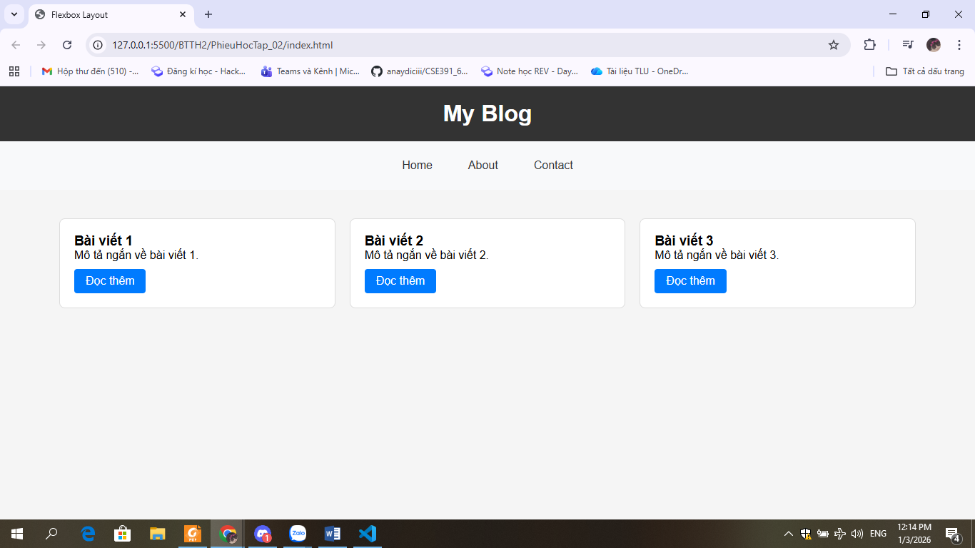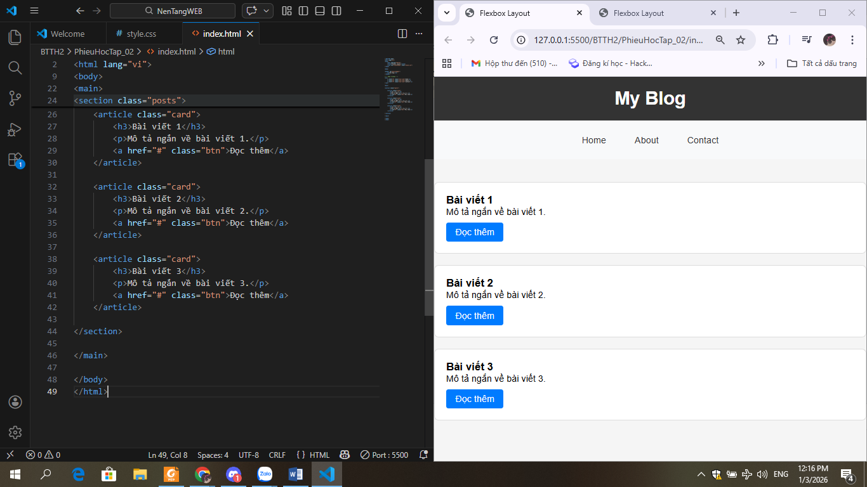

3. Bài tập thực hành 3B (20 phút): CSS Grid - Gallery Layout
Mục tiêu:
- Tạo lưới 2 hàng x 3 cột bằng CSS Grid
- Responsive: tự động giảm số cột khi màn hình nhỏ
Thêm HTML sau vào cuối <main>:
<section class="gallery">
<div class="item">1</div>
<div class="item">2</div>
<div class="item">3</div>
<div class="item">4</div>
<div class="item">5</div>
<div class="item">6</div>
</section>
Yêu cầu CSS:
.gallery {
/* TODO:
- display: grid
- grid-template-columns: repeat(3, 1fr) ← 3 cột bằng nhau
- gap: 16px
- max-width: 1200px
- margin: 40px auto
*/
}
.item {
/* TODO:
- background: linear-gradient(135deg, #667eea 0%, #764ba2 100%)
- color: white
- display: flex
- justify-content: center
- align-items: center
- height: 150px
- font-size: 2rem
- border-radius: 8px
*/
}
/* Responsive: Tự động giảm cột khi màn hình nhỏ */
.gallery {
/* TODO: Dùng auto-fit/auto-fill */
grid-template-columns: repeat(auto-fit, minmax(200px, 1fr));
}
Giải thích kỹ thuật:
repeat(auto-fit, minmax(200px, 1fr)) có nghĩa gì?
- repeat(): Là hàm dùng để lặp lại một mẫu cột/hàng nhiều lần. Thay vì viết nhiều cột giống nhau, ta dùng repeat() cho gọn
- auto-fit: Là chế độ tự động “nhồi” được bao nhiêu cột thì nhồi, tùy theo độ rộng container. Khi không đủ chỗ cho thêm cột, nó tự giảm số cột và các item sẽ xuống hàng
minmax(200px, 1fr): Quy định kích thước mỗi cột nằm trong một khoảng:
- nhỏ nhất là 200px (không được nhỏ hơn 200px)
- lớn nhất là 1fr (chia đều phần không gian còn lại
Nói đơn giản: mỗi cột tối thiểu 200px, nếu còn chỗ thì cột sẽ giãn ra để lấp đầy hàng

Kết quả mong đợi:
- Desktop: 3 cột, 2 hàng (6 ô)
- Tablet: 2 cột, 3 hàng
- Mobile: 1 cột, 6 hàng
Ảnh kết quả (Dán ảnh vào đây):
(Dán ảnh 1: Desktop - 3 cột)
(Dán ảnh 2: Mobile - 1 cột)

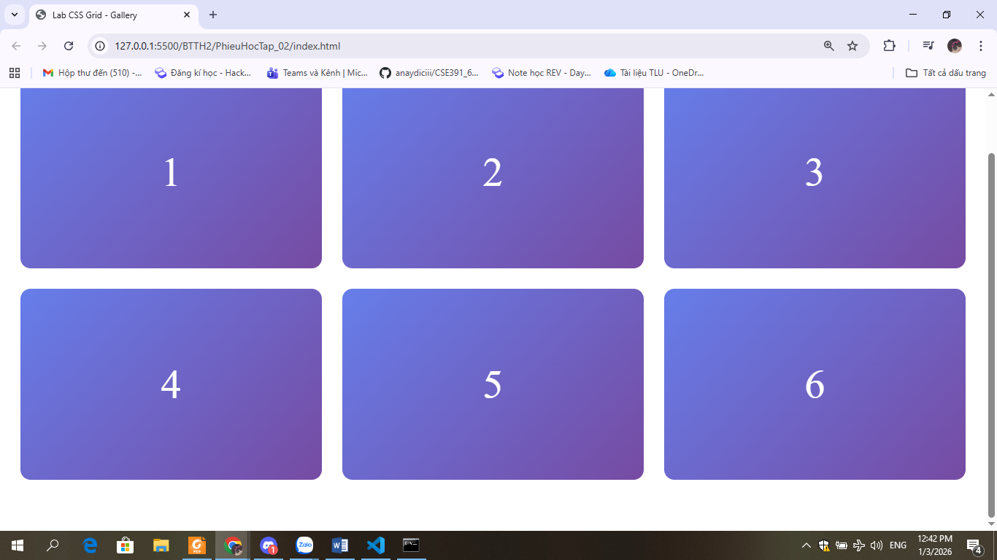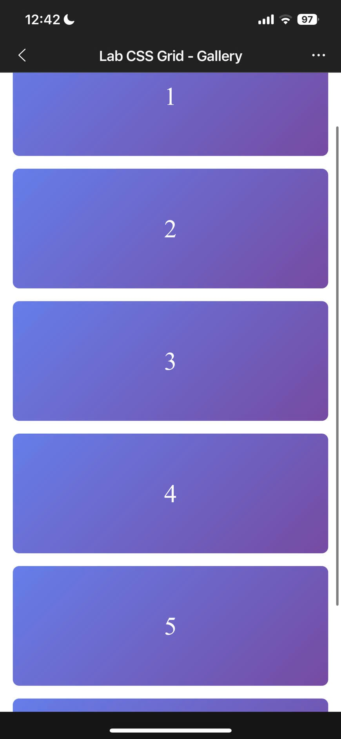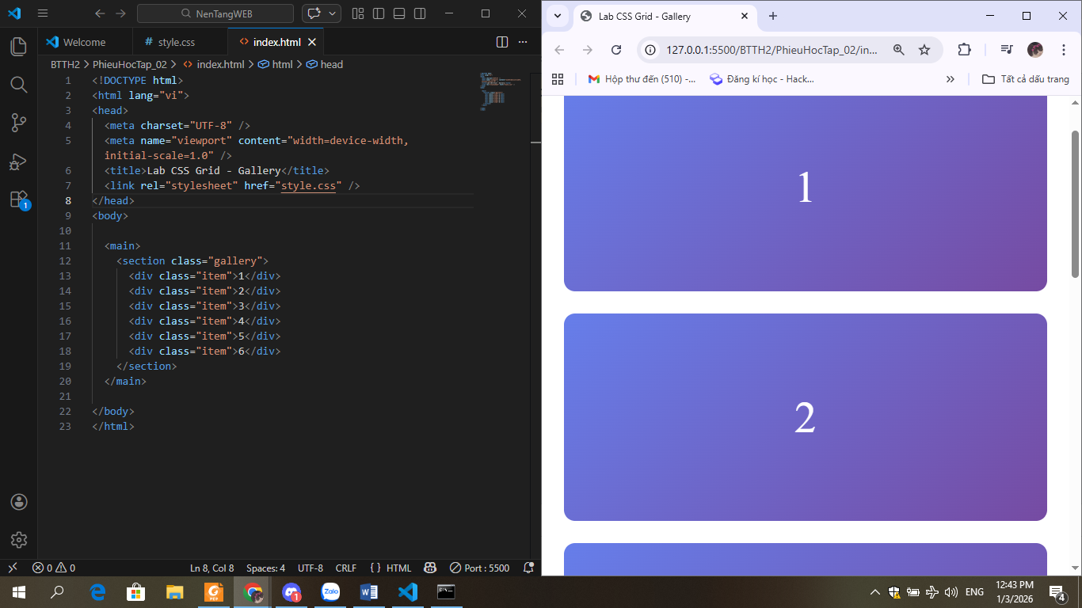

PHIẾU HỌC TẬP --- ĐỊNH VỊ CSS & RESPONSIVE DESIGN^{[2]}
Tài liệu đã xem (Link): https://www.w3schools.com/css/css_positioning.asp
1. Kiến thức cốt lõi: CSS Position
CSS Position là thuộc tính dùng để xác định cách một phần tử được định vị và hiển thị trên trang web. Nó cho phép kiểm soát vị trí của phần tử so với vị trí ban đầu, phần tử cha hoặc cửa sổ trình duyệt
Hoàn thành bảng:
Giá trị | Ý nghĩa | Ví dụ sử dụng
static | Giá trị mặc định, phần tử hiển thị theo luồng bình thường của trang, không dùng được top, left, right, bottom | Đoạn văn bản hoặc phần tử thông thường
relative | Định vị tương đối so với vị trí ban đầu của chính nó | Dịch chuyển nhẹ vị trí button hoặc box
absolute | Định vị tuyệt đối theo phần tử cha gần nhất có position khác static | Icon nằm góc ảnh, badge thông báo
fixed | Cố định theo cửa sổ trình duyệt, không thay đổi khi cuộn trang | Nút Back to Top, menu cố định
sticky | Ban đầu như relative, khi cuộn tới vị trí xác định sẽ dính lại | Thanh menu dính khi scroll

2. Responsive Design - Media Queries
Cú pháp cơ bản:
/* Desktop First */
@media (max-width: 768px) {
/* Code CSS cho màn hình nhỏ hơn 768px */
}
/* Mobile First */
@media (min-width: 768px) {
/* Code CSS cho màn hình lớn hơn 768px */
}
Breakpoints phổ biến:
- Mobile: < 576px
- Tablet: 576px - 768px
- Desktop: > 768px
- Large Desktop: > 1200px

3. Bài tập thực hành 4 (30 phút): Tạo Header Sticky + Responsive
Yêu cầu:
- Header cố định trên cùng khi scroll (sticky)
- Thêm nút "Scroll to Top" (fixed, góc dưới bên phải)
- Responsive: Menu chuyển icon burger khi mobile (chỉ làm style, không cần JavaScript)
Cập nhật HTML:
<header id="main-header" class="sticky-header">
<h1>My Blog</h1>
</header>
<!-- Nút Scroll to Top -->
<a href="#" class="scroll-top">↑</a>
Yêu cầu CSS:
/* Header sticky */
.sticky-header {
position: sticky;
top: 0;
z-index: 100;
/* TODO: Thêm box-shadow để tạo hiệu ứng nổi */
}
/* Nút Scroll to Top */
.scroll-top {
position: fixed;
bottom: 30px;
right: 30px;
/* TODO:
- width: 50px, height: 50px
- background: #007bff
- color: white
- border-radius: 50%
- display: flex, justify/align center
- text-decoration: none
- font-size: 24px
*/
}
.scroll-top:hover {
/* TODO: background: #0056b3, transform: scale(1.1) */
}
/* Responsive */
@media (max-width: 768px) {
nav {
/* TODO: flex-direction: column */
}
}
Kết quả mong đợi:
- Header luôn cố định trên cùng khi scroll
- Nút "↑" ở góc dưới bên phải, hover phóng to
- Mobile: menu xếp dọc
Ảnh kết quả (Dán ảnh vào đây):
(Dán ảnh: Giao diện có header sticky và nút scroll) 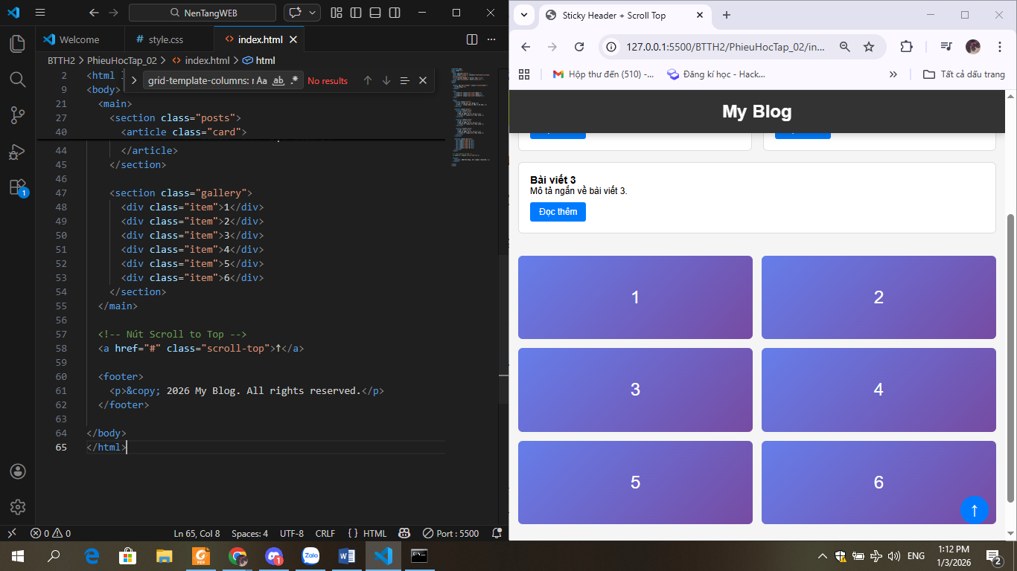
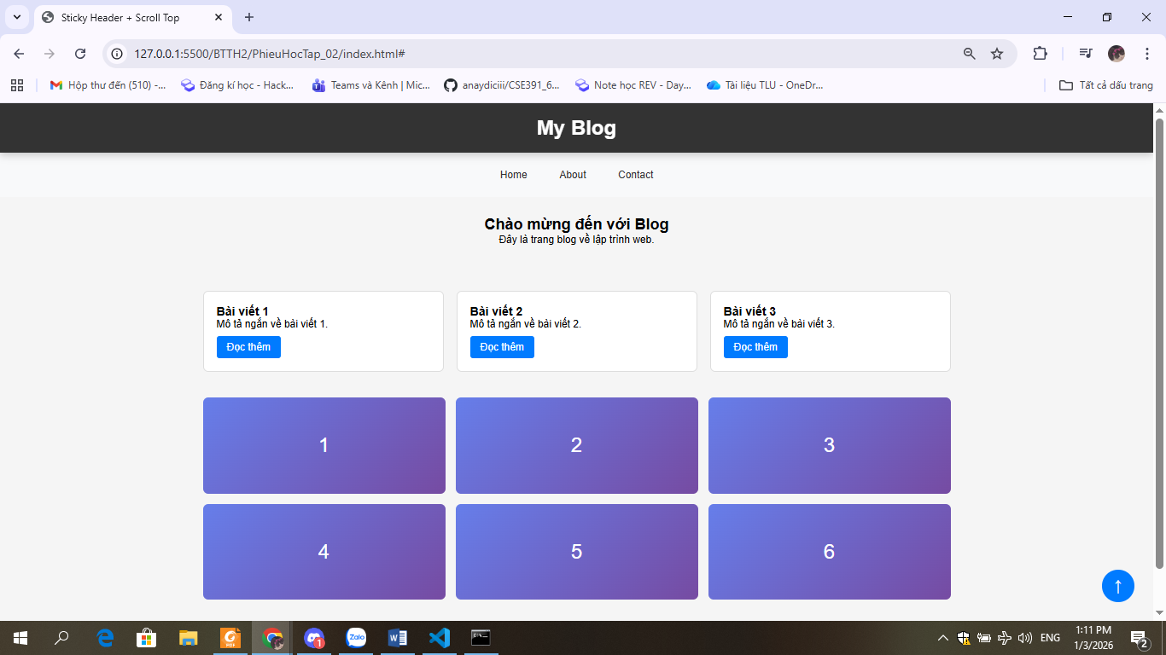
MINI TEST - Tự Kiểm Tra
Phần 1: Selector & Cú pháp
1. Selector nào chọn tất cả thẻ <p> nằm trong <div>?
- A. div p
- B. div > p
- C. div + p
2. Pseudo-class :hover dùng để?
- A. Chọn phần tử đầu tiên
- B. Chọn phần tử khi rê chuột
- C. Chọn phần tử cuối cùng
Phần 2: Box Model
3. box-sizing: border-box có nghĩa?
- A. Width bao gồm content + padding + border
- B. Width chỉ tính content
- C. Width tính cả margin
4. Thứ tự từ trong ra ngoài của Box Model?
- A. Content → Padding → Border → Margin
- B. Content → Border → Padding → Margin
- C. Content → Margin → Padding → Border
Phần 3: Flexbox & Grid
5. Flexbox phù hợp với layout?
- A. 1 chiều (hàng hoặc cột)
- B. 2 chiều (hàng và cột)
- C. Không phù hợp với layout
6. justify-content: space-between có tác dụng?
- A. Căn giữa các item
- B. Chia đều khoảng trống giữa các item
- C. Chia đều khoảng trống cả 2 bên
7. Grid tốt hơn Flexbox khi nào?
- A. Menu ngang đơn giản
- B. Layout phức tạp nhiều hàng cột
- C. Không có sự khác biệt
Phần 4: Position & Responsive
8. position: fixed có đặc điểm?
- A. Cố định so với viewport
- B. Cố định so với phần tử cha
- C. Không cuộn theo trang
9. Media query @media (max-width: 768px) áp dụng cho?
- A. Màn hình > 768px
- B. Màn hình ≤ 768px
- C. Chỉ màn hình = 768px

Đáp án Mini Test
👉 Nhấn vào đây để xem đáp án
Phần 1:
- A - div p (descendant selector)
- B - Chọn phần tử khi rê chuột
Phần 2:
3. A - Width bao gồm content + padding + border
4. A - Content → Padding → Border → Margin
Phần 3:
5. A - 1 chiều (hàng hoặc cột)
6. B - Chia đều khoảng trống giữa các item
7. B - Layout phức tạp nhiều hàng cột
Phần 4:
8. A - Cố định so với viewport
9. B - Màn hình ≤ 768px

📌 TÓM TẮT CHƯƠNG (Self-Reflection)
Những gì tôi đã hiểu:
- Tôi hiểu cách sử dụng CSS để thiết kế giao diện và bố cục trang web
- Tôi hiểu Box Model, Flexbox và Grid để sắp xếp các phần tử trên trang
- Tôi hiểu cách dùng position và responsive design để website hiển thị tốt trên nhiều thết bị
Những gì tôi vẫn chưa rõ:
- Khi nào nên dùng Flexbox và khi nào nên dùng Grid trong dự án thực tế
- Cách tối ưu responsive cho nhiều kích thước màn hình khác nhau
Mục tiêu tiếp theo:
- Luyện tập thêm các layout thực tế và xây dựng một trang web hoàn chỉnh có responsive đầy đủ

Ghi chú của giáo viên:
Ngày hoàn thành: 1/3/2026
Chữ ký sinh viên: An

